Abocador:

Forat gran en el terreny on s’aboquen i enterren les escombraries.

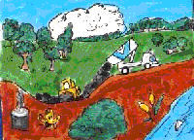

2.Biodeagradable:

Dit del compost que es pot descompondre a terra per l’acció de microorganismes amb vida.
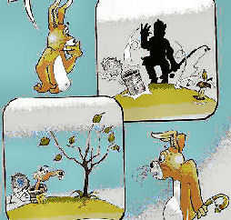

3. Biodiversitat:

És una característica essencial dels ecosistemes que consisteix en una varietat d’espècies d’éssers vius.
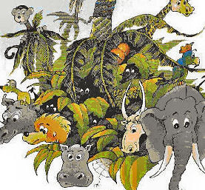

4.Bioètica:

Estudia els problemes creats pel progrés biològic i mèdic.
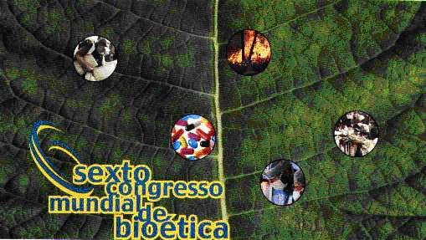

5. Biologia:

Ciència que estudia els éssers vivents.

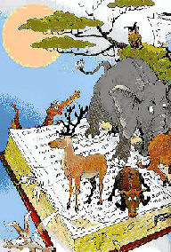

6. Biosfera:

És la capa que envolta la Terra, formada per aire, aigua i sòl, on viuen i es desenvolupen els éssers vius. S'estén a l'atmosfera fins a 10 km d'altitud i arriba fins al més profund dels oceans.
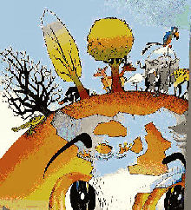

7. Capa d'ozó:

Situada a l'atmosfera entre 15 i 50 km per sobre de la superfície terrestre, protegeix la Terra dels raigs ultra violats del Sol. Fa uns anys, els científics van descobrir que la part de la capa d'ozó situada a sobre de l'Antàrtida havia disminuït, principalment degut a l'ús de CJCs, utilitzats en extintors, aerosols i aparells de refrigeració.
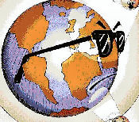

8. Comerç just:

És una forma alternativa de comerç que busca aconseguir unes relacions comercials més equitatives entre els països rics del nord i els països pobres del sud del planeta.
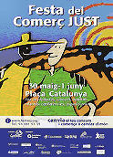

9. Contaminar:

Embrutar, deteriorar. És un problema ambiental que pateix l'aigua, l'aire i el sòl degut al abocament d’escombraries i la utilització de combustibles fòssils i productes tòxics.
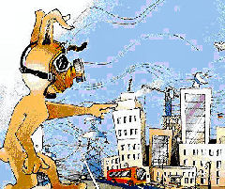

10. Desforestació:

Desboscament. Acció de despullar d'arbres un lloc ple de bosc.
